Лабораторная работа №9

Операционные системы

Павлова Татьяна Юрьевна

Содержание

# 1 Цель работы

Целью данной работы является освоение основных возможностей командной оболочки Midnight Commander, а также приобретение навыков практической работы по просмотру каталогов и файлов; манипуляций с ними.

# 2 Задание

1. Изучите информацию о mc, вызвав в командной строке man mc.
2. Запустите из командной строки mc, изучите его структуру и меню.
3. Выполните несколько операций в mc, используя управляющие клавиши (операции с панелями; выделение/отмена выделения файлов, копирование/перемещение файлов, получение информации о размере и правах доступа на файлы и/или каталоги и т.п.)
4. Выполните основные команды меню левой (или правой) панели. Оцените степень подробности вывода информации о файлах.
5. Используя возможности подменю Файл , выполните: – просмотр содержимого текстового файла; – редактирование содержимого текстового файла (без сохранения результатов редактирования); – создание каталога; – копирование в файлов в созданный каталог.
6. С помощью соответствующих средств подменю Команда осуществите: – поиск в файловой системе файла с заданными условиями (например, файла с расширением .c или .cpp, содержащего строку main); – выбор и повторение одной из предыдущих команд; – переход в домашний каталог; – анализ файла меню и файла расширений.
7. Вызовите подменю Настройки . Освойте операции, определяющие структуру экрана mc (Full screen, Double Width, Show Hidden Files и т.д.)
8. Создайте текстовой файл text.txt.
9. Откройте этот файл с помощью встроенного в mc редактора.
10. Вставьте в открытый файл небольшой фрагмент текста, скопированный из любого другого файла или Интернета.
11. Проделайте с текстом следующие манипуляции, используя горячие клавиши: 4.1. Удалите строку текста. 4.2. Выделите фрагмент текста и скопируйте его на новую строку. 4.3. Выделите фрагмент текста и перенесите его на новую строку. 4.4. Сохраните файл. 4.5. Отмените последнее действие. 4.6. Перейдите в конец файла (нажав комбинацию клавиш) и напишите некоторый текст. 4.7. Перейдите в начало файла (нажав комбинацию клавиш) и напишите некоторый текст. 4.8. Сохраните и закройте файл.
12. Откройте файл с исходным текстом на некотором языке программирования (например C или Java)
13. Используя меню редактора, включите подсветку синтаксиса, если она не включена, или выключите, если она включена.

# 3 Теоретическое введение

Командная оболочка — интерфейс взаимодействия пользователя с операционной системой и программным обеспечением посредством команд. Midnight Commander (ил иmc) — псевдографическая командная оболочка для UNIX/Linux систем. Для запуска mc необходимо в командной строке набрать mc и нажать Enter . Рабочее пространство mc имеет две панели, отображающие по умолчанию списки файлов двух каталогов.

# 4 Выполнение лабораторной работы

Изучите информацию о mc, вызвав в командной строке man mc (рис. 1).

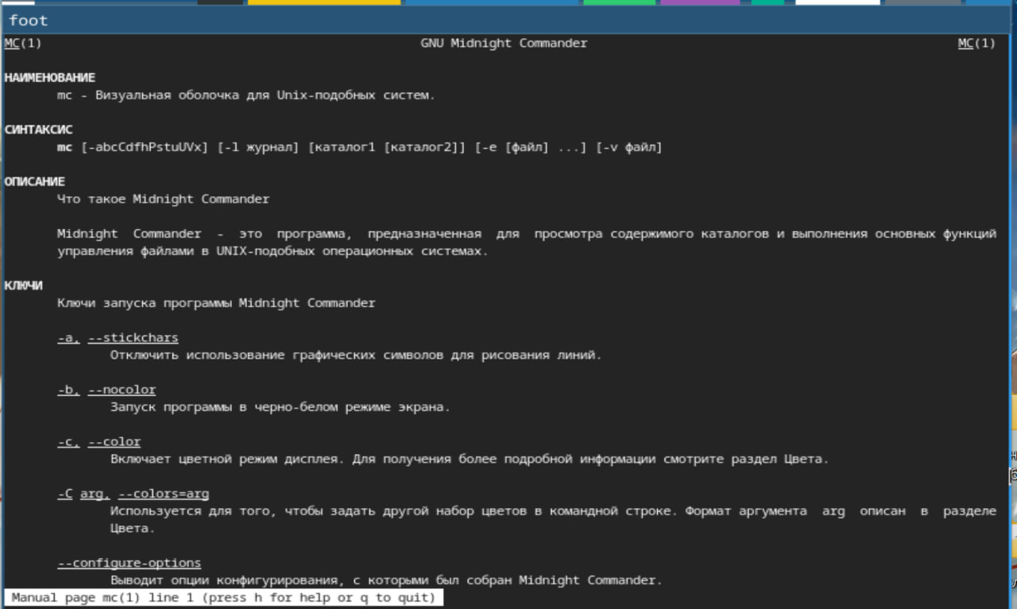

Рис. 1: man mc

Запустите из командной строки mc, изучите его структуру и меню (рис. 2).

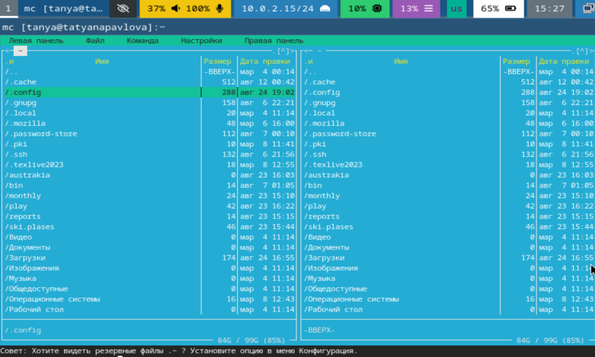

Рис. 2: mc

Выполните несколько операций в mc, используя управляющие клавиши (операции с панелями; выделение/отмена выделения файлов, копирование/перемещение файлов, получение информации о размере и правах доступа на файлы и/или каталоги и т.п.) (рис. 3).

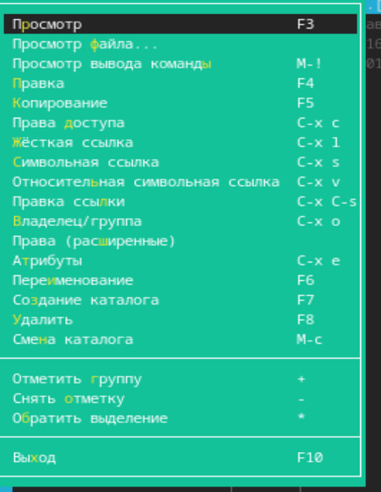

Рис. 3: Меню операций mc

Выполните основные команды меню левой (или правой) панели. Оцените степень подробности вывода информации о файлах (рис. 4).

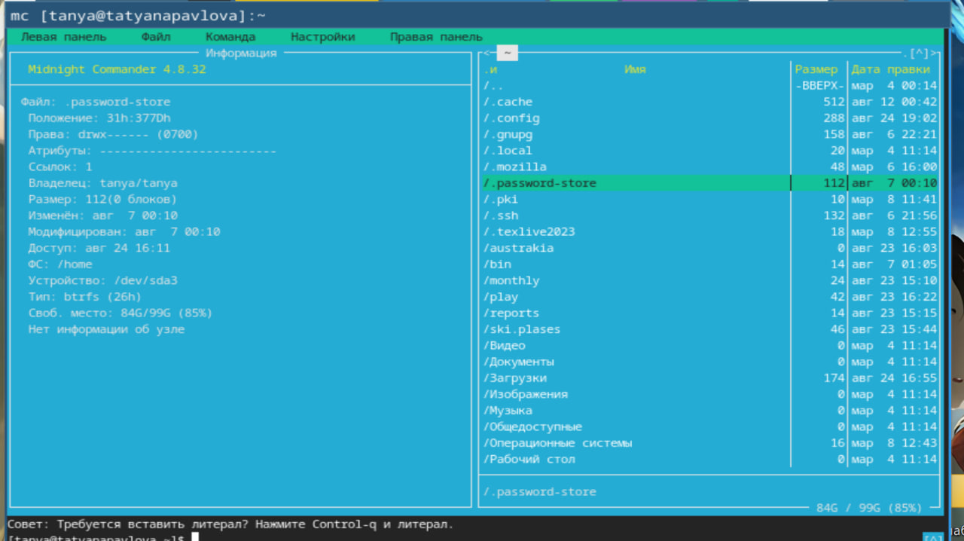

Рис. 4: Выполнение основных операций

Используя возможности подменю Файл , выполните: – просмотр содержимого текстового файла; – редактирование содержимого текстового файла (без сохранения результатов редактирования); – создание каталога; – копирование в файлов в созданный каталог (рис. 5), (рис. 6), (рис. 7), (рис. 8).

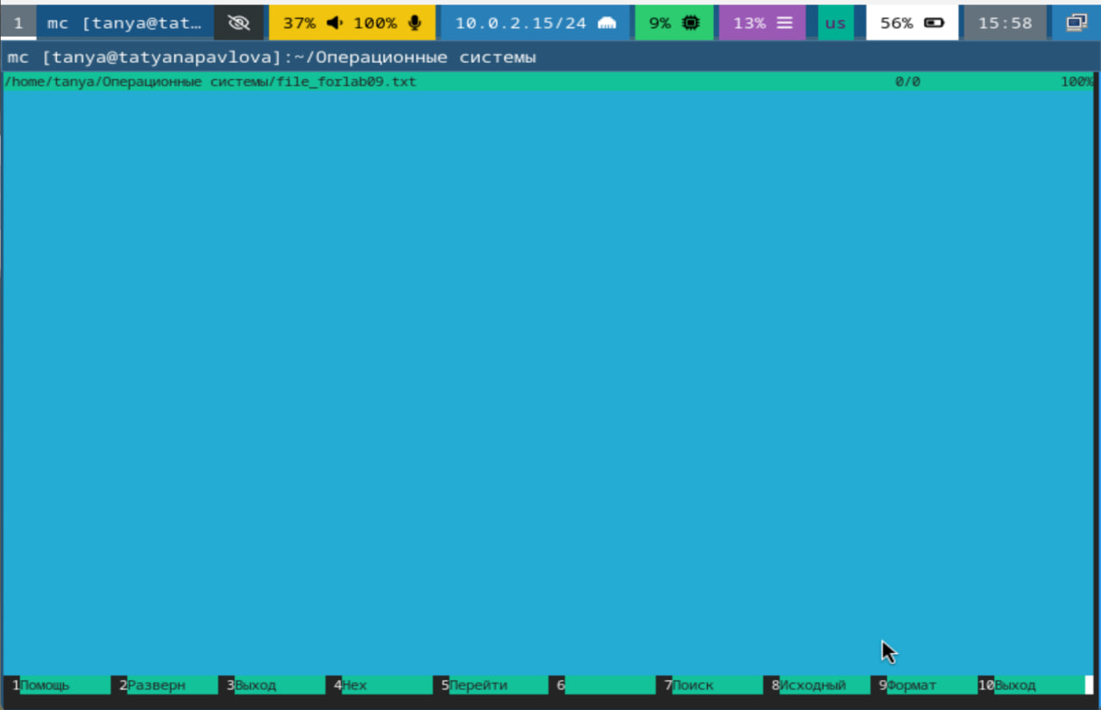

Рис. 5: Просмотр содержимого

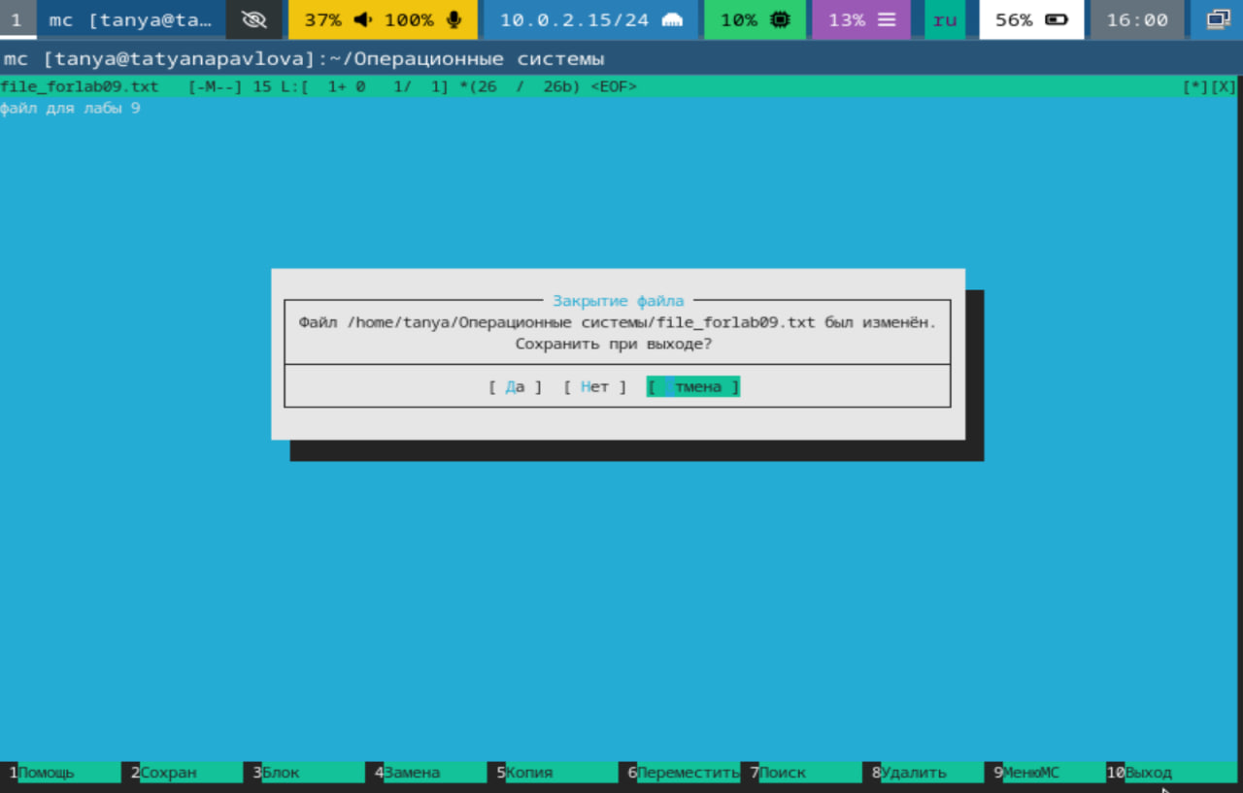

Рис. 6: Редактирование файла

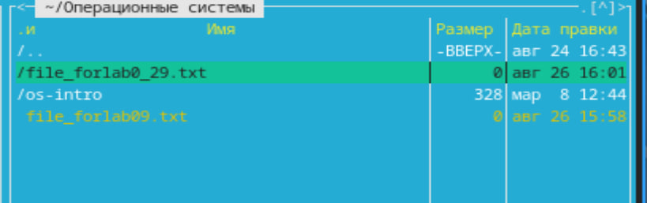

Рис. 7: Создание каталога

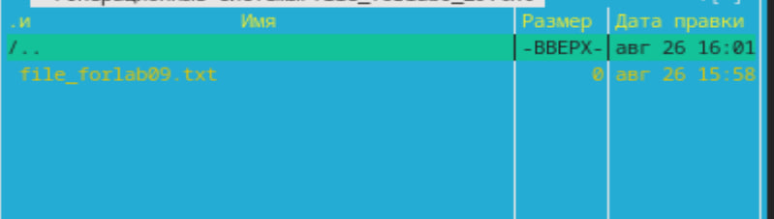

Рис. 8: Копирование файла в каталог

С помощью соответствующих средств подменю Команда осуществите: – Поиск в файловой системе файла с заданными условиями (например, файла с расширением .c или .cpp, содержащего строку main); – выбор и повторение одной из предыдущих команд; – переход в домашний каталог; – анализ файла меню и файла расширений (рис. 9), (рис. 10), (рис. 11).

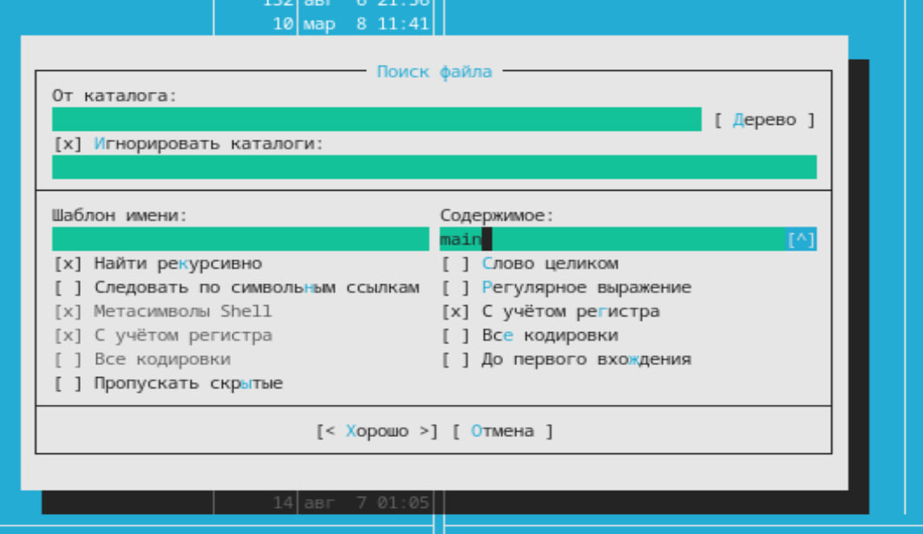

Рис. 9: Поиск

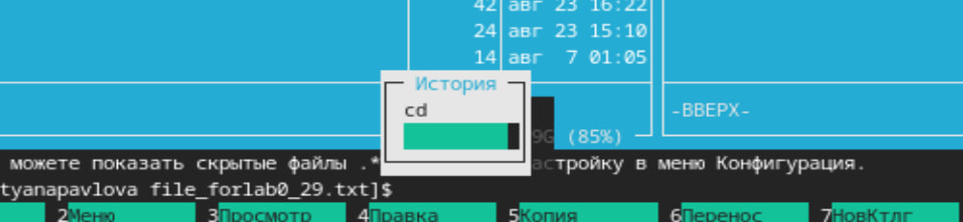

Рис. 10: Предыдущая команда

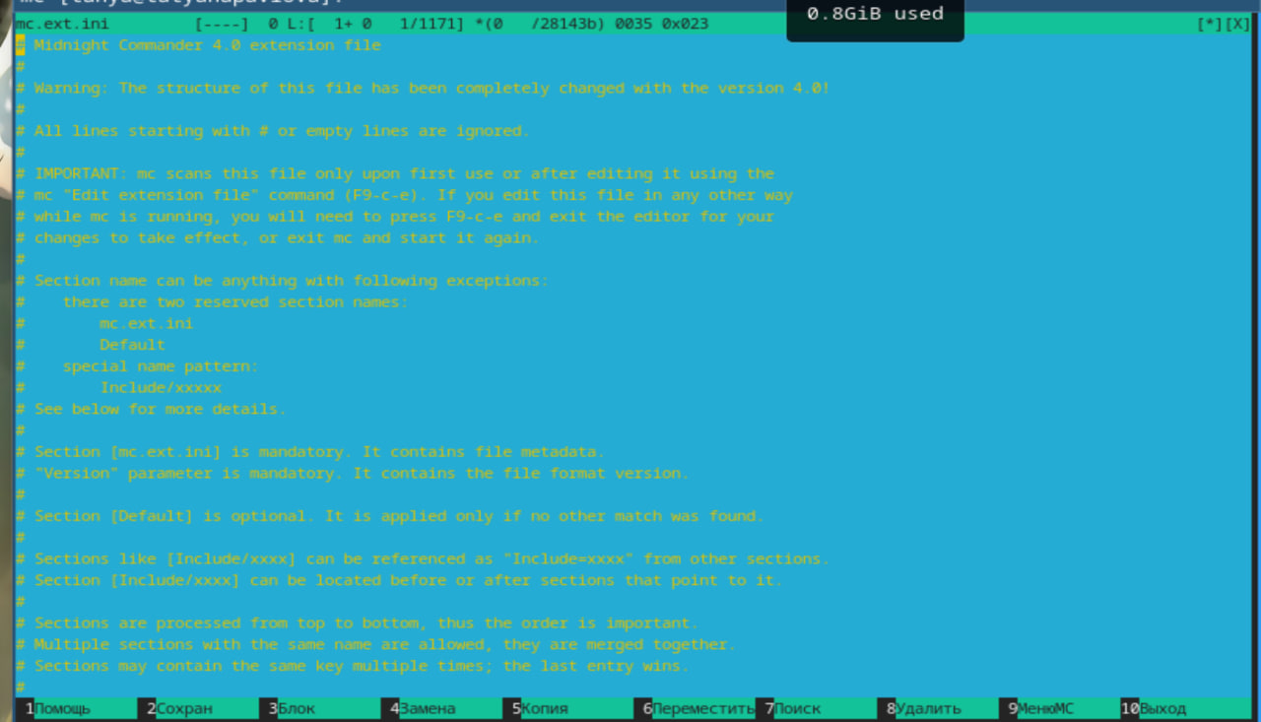

Рис. 11: Анализ

Вызовите подменю Настройки . Освойте операции, определяющие структуру экрана mc (Full screen, Double Width, Show Hidden Files и т.д.) (рис. 12).

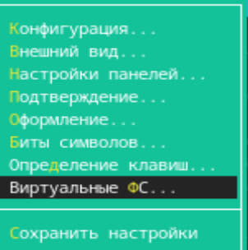

Рис. 12: Подменю настройки

Создайте текстовой файл text.txt. Откройте этот файл с помощью встроенного в mc редактора (рис. 13).

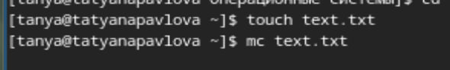

Рис. 13: файл text.txt

Вставьте в открытый файл небольшой фрагмент текста, скопированный из любого другого файла или Интернета (рис. 14).

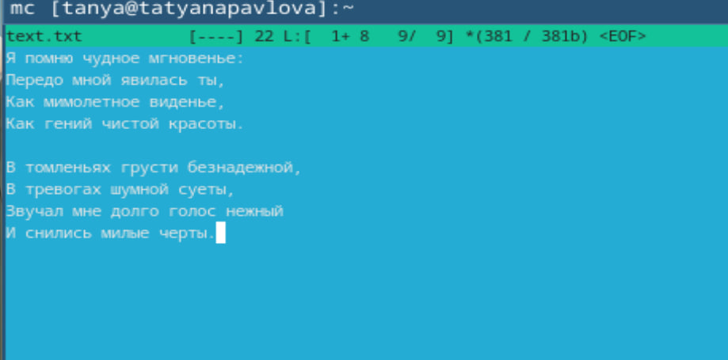

Рис. 14: Вставленный текст

Проделайте с текстом следующие манипуляции, используя горячие клавиши: 4.1. Удалите строку текста. 4.2. Выделите фрагмент текста и скопируйте его на новую строку. 4.3. Выделите фрагмент текста и перенесите его на новую строку. 4.4. Сохраните файл. 4.5. Отмените последнее действие. 4.6. Перейдите в конец файла (нажав комбинацию клавиш) и напишите некоторый текст. 4.7. Перейдите в начало файла (нажав комбинацию клавиш) и напишите некоторый текст. 4.8. Сохраните и закройте файл (рис. 15), (рис. 16), (рис. 17), (рис. 18), (рис. 19).

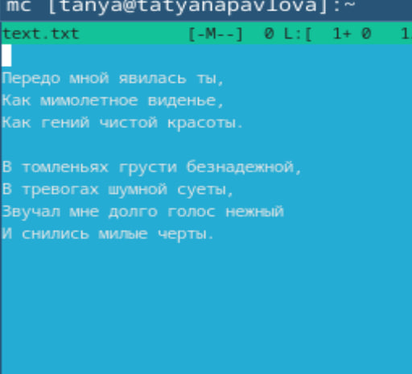

Рис. 15: Удаление строки

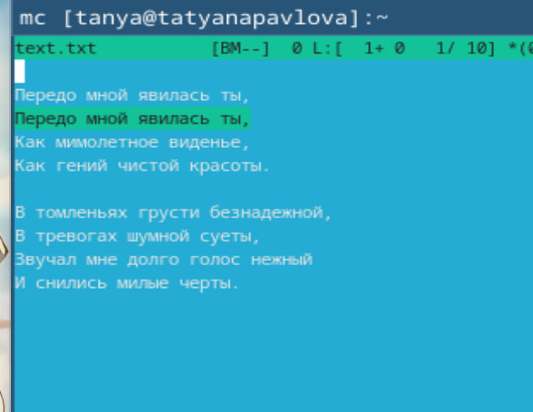

Рис. 16: Выделение и копирование строки

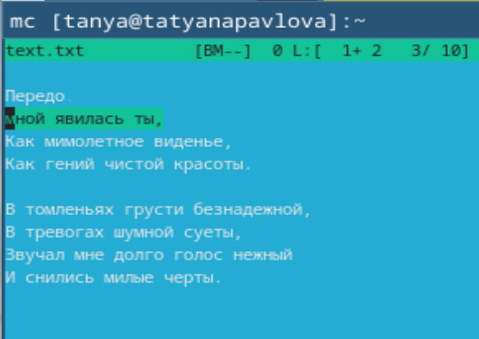

Рис. 17: Перенос текста на новую строку

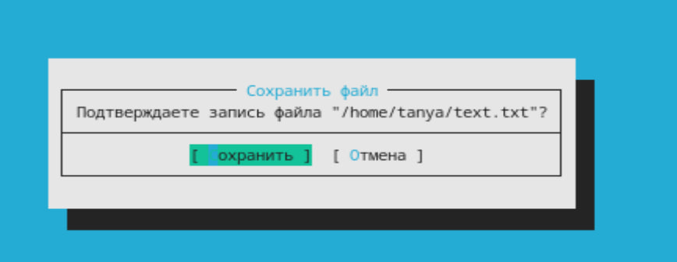

Рис. 18: Сохранение файла

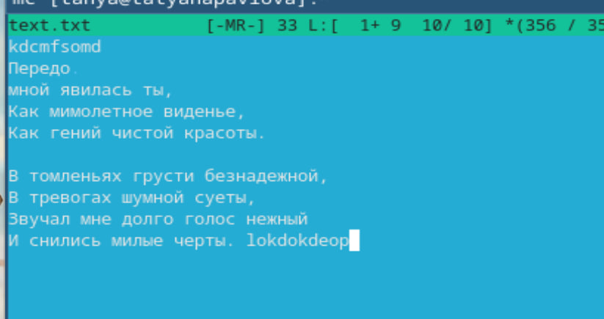

Рис. 19: Переход в начала и конец текста

Откройте файл с исходным текстом на некотором языке программирования (например C или Java) (рис. 20).

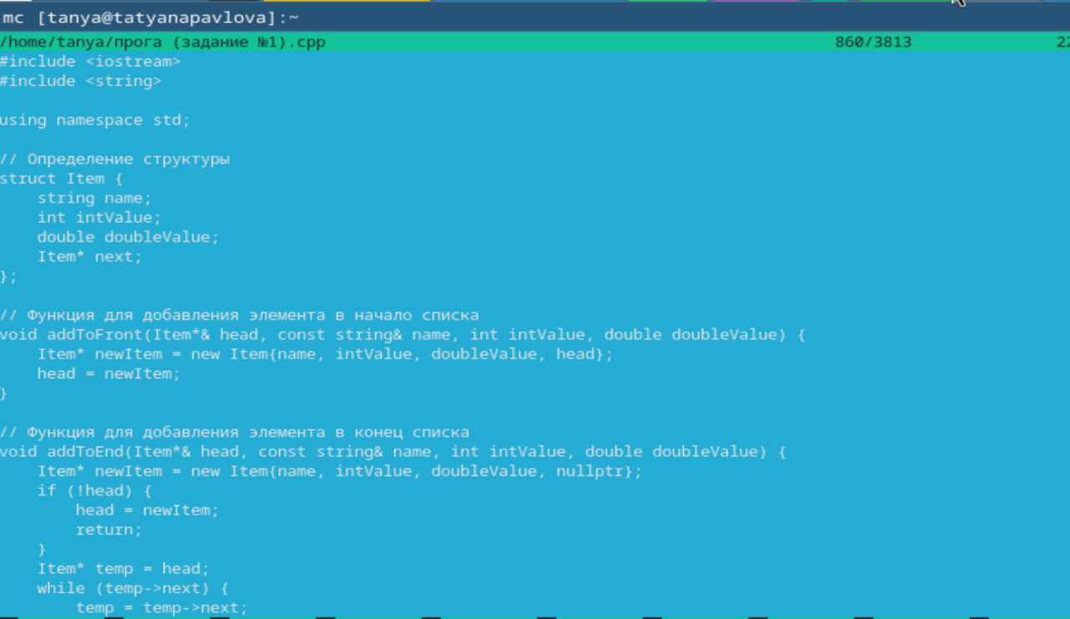

Рис. 20: файл .cpp

Используя меню редактора, включите подсветку синтаксиса, если она не включена, или выключите, если она включена (рис. 21).

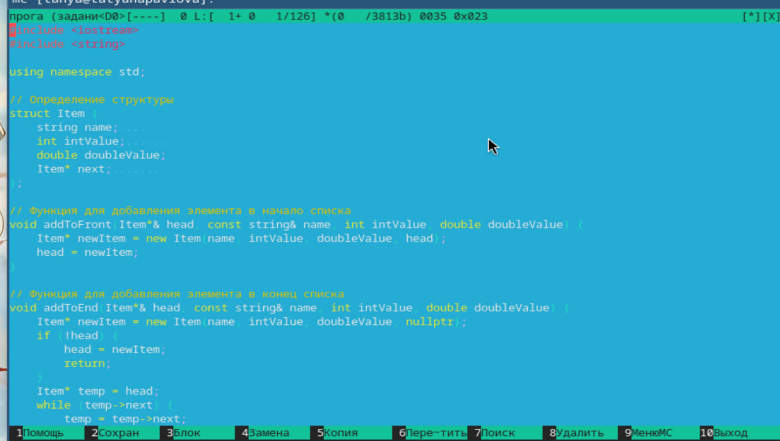

Рис. 21: Подсветка синтаксиса

# 5 Выводы

При выполнении данной лабораторной работы, я освоила основные возможности командной оболочки Midnight Commander, а также приобрела навыки практической работы по просмотру каталогов и файлов; манипуляций с ними.